**PHIẾU SỐ 7 - TIẾT - VỊ TRÍ TƯƠNG ĐỐI CỦA HAI ĐƯỜNG TRÒN**

**GV: THÂN NGỌC KHÁNH**

**Dạng 1: Nhận biết vị trí tương đối của hai đường tròn.**

**Bài 1:** Cho đường tròn tâm  bán kính và đường tròn tâm  bán kính ().Viết các hệ thức tương ứng giữa , R và vào bảng sau.

|  |  |  |
| --- | --- | --- |
| Vị trí tương đối của hai đường tròn | Số điểm chung | Hệ thức giữa  và |
| Hai đường tròn cắt nhau | 2 |  |
| Hai đường tròn tiếp xúc nhau  +) Tiếp xúc ngoài  +) Tiếp xúc trong | 1 |  |
| Hai đường tròn không giao nhau  +) và ở ngoài nhau  +) đựng | 0 |  |

**Bài 2:** Cho đường tròn tâm  bán kính và đường tròn tâm  bán kính . Điền vào chỗ trống trong bảng sau.

|  |  |  |  |
| --- | --- | --- | --- |
| Vị trí tương đối của hai đường tròn |  |  |  |
|  | 14 | 8 | 6 |
| Hai đường tròn tiếp xúc trong |  | 17 | 5 |
|  | 9 | 6 | 4 |
|  | 36 | 11 | 17 |

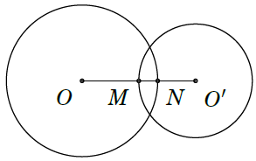**Dạng 2: Bài tập về hai đường tròn cắt nhau**

**Bài 3:** Cho đường tròn và đường tròn có đoạn nối tâm  cm. Biết đường tròn vàcắt lần lượt tại ,  (hìnhbên).

Tính độ dài đoạn thẳng .

**Bài 4:** Cho hai đường tròn (;cm) và (;cm) có cm. Hai đường tròn trên cắt nhau tại và . Tính độ dài.

**Bài 5:** Cho hình vuông cạnh bằng . Gọi  là trung điểm của cạnh . Tính độ dài dây cung chung của đường tròn đường kính và đường tròn đường kính .

**Bài 6:** Cho hai đường tròn  cắt nhau tại  và  đường thẳng  cắt  tại cắt  tại  , đường thẳng  cắt  tại cắt  tại .

1) Chứng minh ba điểm  thẳng hàng.

2) Chứng minh ba đường thẳng  đồng quy tại một điểm.

**Bài 7:** Cho hai đường tròn  cắt nhau tại ( nằm khác phía so với đường thẳng ). Một cát tuyến  xoay quanh   sao cho  nằm giữa  và . Hãy xác đinh vị trí của cát tuyến  trong mỗi trường hợp.

1)  là trung điểm của 

2)  có độ dài lớn nhất

3) Chu vi tam giác  lớn nhất

4)  lớn nhất.

**Dạng 3: Bài tập về hai đường tròn tiếp xúc**

**Bài 8:** Cho hai đường tròn  và tiếp xúc ngoài nhau. Tính độ dài đoạn nối tâm .

**Bài 9:** Cho hai đường tròn () và (). Biết khoảng cách  với  là số thực dương. Tìm  để hai đường tròn tiếp xúc nhau.

**Bài 10:** Cho hai đường tròn  và  tiếp xúc ngoài tại với . Đường nối tâm cắt  lần lượt tại . Dây  của  vuông góc với  tại trung điểm  của .

1) Chứng minh  là hình thoi

2) Gọi  là giao điểm của  và . Chứng minh  thẳng hàng

3) Chứng minh  là tiếp tuyến của .

**Bài 11:** Cho hai đường tròn  và  tiếp xúc ngoài tại . Qua  kẻ một cát tuyến cắt  tại , cắt đường tròn  tại 

1) Chứng minh 

2) Kẻ tiếp tuyến chung ngoài , gọi ,  lần lượt là các điểm đối xứng với  qua . Chứng minh  là hình thang cân và 

3) Tính góc  . Gọi  là giao điểm của  với . Chứng minh ba điểm  thẳng hàng.

**HƯỚNG DẪN GIẢI**

**Dạng 1: Nhận biết vị trí tương đối của hai đường tròn.**

**Bài 1:** Cho đường tròn tâm  bán kính và đường tròn tâm  bán kính ().Viết các hệ thức tương ứng giữa , R và vào bảng sau.

|  |  |  |
| --- | --- | --- |
| Vị trí tương đối của hai đường tròn | Số điểm chung | Hệ thức giữa  và |
| Hai đường tròn cắt nhau | 2 |  |
| Hai đường tròn tiếp xúc nhau  +) Tiếp xúc ngoài  +) Tiếp xúc trong | 1 |  |
| Hai đường tròn không giao nhau  +) và ở ngoài nhau  +) đựng | 0 |  |

**Bài 2:** Cho đường tròn tâm  bán kính và đường tròn tâm  bán kính . Điền vào chỗ trống trong bảng sau.

|  |  |  |  |
| --- | --- | --- | --- |
| Vị trí tương đối của hai đường tròn |  |  |  |
| Hai đường tròn tiếp xúc ngoài | 14 | 8 | 6 |
| Hai đường tròn tiếp xúc trong | 12 | 17 | 5 |
| Hai đường tròn cắt nhau | 9 | 6 | 4 |
| và ở ngoài nhau | 36 | 11 | 17 |

**Dạng 2: Bài tập về hai đường tròn cắt nhau**

**Bài 3:** Cho đường tròn và đường tròn có đoạn nối tâm  cm. Biết đường tròn vàcắt lần lượt tại ,  (hìnhbên).

Tính độ dài đoạn thẳng .

**Lời giải:** Ta có

.

.

Suyracm.

**Bài 4:** Cho hai đường tròn (;cm) và (;cm) có cm. Hai đường tròn trên cắt nhau tại và . Tính độ dài.

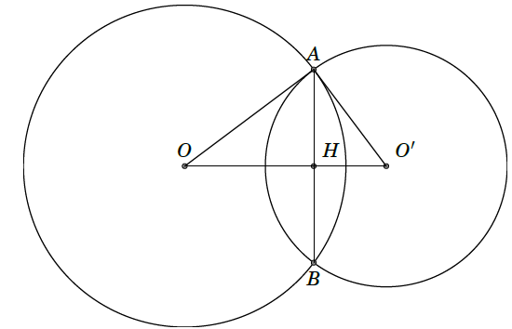**Lờigiải**

Áp dụng định lý Py ta go đảo cho  ta có.

Suy ra vuông tại .

Gọilà giao củavà. Vì hai đường tròn (;cm) và (;cm) cắt nhau tại và suy ra  (Tính chất đường nối tâm với dây chung)

Áp dụng hệ thức lượng trong tam giác vuông 

Ta cócm.

Do đócm.

**Bài 5:** Cho hình vuông cạnh bằng . Gọi  là trung điểm của cạnh . Tính độ dài dây cung chung của đường tròn đường kính và đường tròn đường kính .

**Lờigiải**

Gọi cắt  tại . 

Tam giác vuông tại nên ta có: 

Ta có .



**Bài 6:** Cho hai đường tròn  cắt nhau tại  và  đường thẳng  cắt  tại cắt  tại  , đường thẳng  cắt  tại cắt  tại .

1) Chứng minh ba điểm  thẳng hàng.

2) Chứng minh ba đường thẳng  đồng quy tại một điểm.

**Lời giải:**



1) Ta có tam giác  nối tiếp dường tròn  có cạnh  là đường kính nên tam giác  vuông tại  suy ra: 

Tương tự ta có  suy ra  thẳng hàng

2) Các tam giác  nội tiếp đường tròn  có cạnh  là đường kính nên tam giác  vuông tại , tam giác  vuông tại  suy ra  (1),

Tương tự ta có  (2).

Lại có 

Từ (1), (2), (3) suy ra  đồng quy.(Ba đường cao của tam giác AHD)

**Bài 7:** Cho hai đường tròn  cắt nhau tại ( nằm khác phía so với đường thẳng ). Một cát tuyến  xoay quanh   sao cho  nằm giữa  và . Hãy xác đinh vị trí của cát tuyến  trong mỗi trường hợp.

1)  là trung điểm của 

2)  có độ dài lớn nhất

3) Chu vi tam giác  lớn nhất

4)  lớn nhất.

**Lời giải:**



1) Giả sử đã xác định được vị trí của cát tuyến  sao cho .

Kẻ  vuông góc với dây  thì .

Kẻ  vuông góc với dây  thì .

Nên .

Kẻ  cắt ,  tại  thì  và . Từ đó suy ra cách xác định vị trí của cát tuyến  đó là cát tuyến  vuông góc với tại vớilà trung điểm của đoạn nối tâm .

2) Trên hình, ta thấy .

Kẻ  thì tứ giác  có ba góc vuông nên là hình chữ nhật do đó . Lúc đó  là đường vuông góc kẻ từ  đến đường thẳng  là đường xiên kẻ từ  đến đường thẳng .

Nên  hay  (không đổi). dấu đẳng thức xảy ra  hay . Vậy ở vị trí cát tuyến  thì  có độ dài lớn nhất.

3) Qua  kẻ cát tuyến  vuông góc với .

Thì tam giác  và  vuông tại  lần lượt nội tiếp các đường tròn ,  nên  là trung điểm của  và  là trung điểm của . Lúc đó  là đường trung bình của tam giác  nên  suy ra  (1) (theo câu b). Lại có  (2),  (3). Từ (1),(2),(3) suy ra chu vi tam giác  (không đổi). Dấu bằng có khi .

Vậy chu vi tam giác  đạt giá trị lớn nhất khi cát tuyến  vuông góc với dâytại .



4) Kẻ  thì .

Lúc đó  không đổi.

Vậy  đạt giá trị lớn nhất khi cát tuyến  vuông góc với dây chung  tại .

**Dạng 3: Bài tập về hai đường tròn tiếp xúc**

**Bài 8:** Cho hai đường tròn  và tiếp xúc ngoài nhau. Tính độ dài đoạn nối tâm .

**Lờigiải**

Độ dài đoạn nối tâm bằng :  cm.

**Bài 9:** Cho hai đường tròn () và (). Biết khoảng cách  với  là số thực dương. Tìm  để hai đường tròn tiếp xúc nhau.

**Lờigiải**

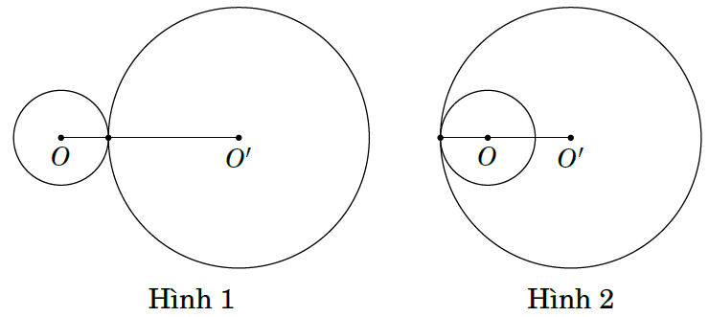

Các trường hợp có thể xảy ra là

+) Hai đường tròn tiếp xúc ngoài (xemhình), ta có

.

+) Hai đường tròn tiếp xúc trong (xemhình), ta có



Vậyvà.

**Bài 10:** Cho hai đường tròn  và  tiếp xúc ngoài tại với . Đường nối tâm cắt  lần lượt tại . Dây  của  vuông góc với  tại trung điểm  của .

1) Chứng minh  là hình thoi

2) Gọi  là giao điểm của  và . Chứng minh  thẳng hàng

3) Chứng minh  là tiếp tuyến của .

**Lờigiải**



1) Vì vuông góc với đường thẳng  nên  (theo giả thiết) do đó tứ giác  là hình bình hành, lại có  nên là hình thoi.

2) Vì tam giác  nội tiếp đường tròn  có  là đường kính nên  vuông tại . Gọi  là giao điểm của  với  thì  (1) (vì so le trong với ). Lại có  nội tiếp đường tròn  có  là đường kính nên tam giác  vuông tại , hay  (2).

Từ (1) và (2) suy ra . Vậy  thẳng hàng.

3) Vì tam giác  vuông tại  có  là trung tuyến ứng với cạnh huyền  nên  (1). Lại có  (2) do cùng phụ với  và  (3), vì  là bán kính của đường tròn .

Từ (1),(2),(3) suy ra  hay  do đó  vuông góc với bán kính  của đường tròn . Vậy  là tiếp tuyến của đường tròn .

**Bài 11:** Cho hai đường tròn  và  tiếp xúc ngoài tại . Qua  kẻ một cát tuyến cắt  tại , cắt đường tròn  tại 

1) Chứng minh 

2) Kẻ tiếp tuyến chung ngoài , gọi ,  lần lượt là các điểm đối xứng với  qua . Chứng minh  là hình thang cân và 

3) Tính góc  . Gọi  là giao điểm của  với . Chứng minh  thẳng hàng.

**Lờigiải**



a). Do hai đường tròn  và  tiếp xúc ngoài tại nên  nằm trên .Ta có . Lại có  vì các tam giác  là tam giác cân. Từ đó suy ra 

b). + Vì  là hình thang . Vì  đối xứng với  qua ,  đối xứng với  qua  và  luôn đối xứng với  qua  nên . Mặt khác  cùng phụ với các góc  nên  suy ra  là hình thang cân.

(Chú ý: Từ đây ta cũng suy ra  là tiếp tuyến chung của hai đường tròn)

+ Kẻ tiếp tuyến chung qua  của hai đường tròn cắt  tại  thì ta có:  suy ra . Mặt khác  cũng là đường trung bình của hình thang nên  hay 

c). Từ câu  ta có  nên tam giác  vuông tại , từ đó suy ra  là đường kính của , hay  thẳng hàng.